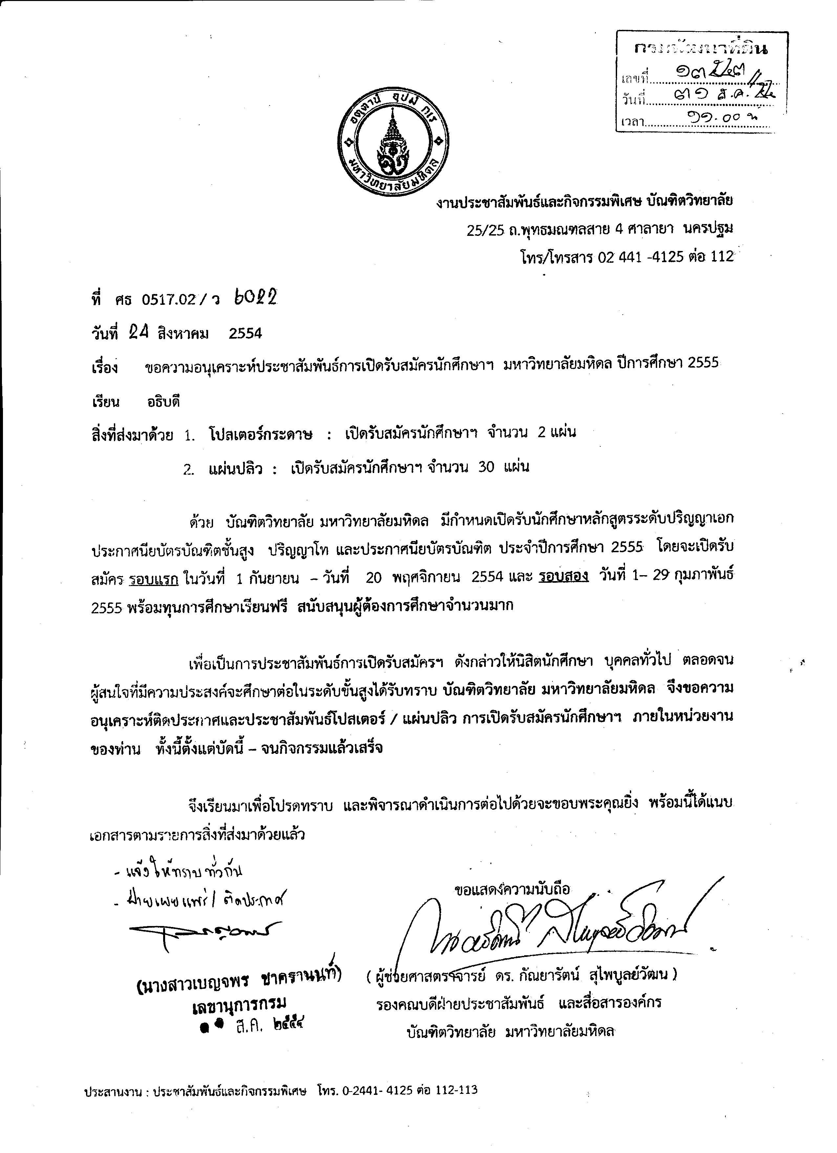
สนใจรายละเอียดเพิ่มเติมเข้าเว็บไซต์ http://www.grad.mahidol.ac.th

